Учебник > Физическая культура > 9 класс
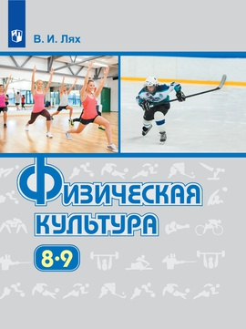
Физическая культура. 8-9 классы.
Предмет | Физическая культура
Класс | 9
Авторы | Лях В. И.
ISBN | 978-5-09-071621-5
В учебнике представлены теоретические сведения об основах физической культуры, о занятиях спортом, соблюдении правил личной гигиены и самоконтроля в процессе организованных и самостоятельных занятий физическими упражнениями, даны представления об истории возникновения и развития физической культуры и олимпийского движения в мире и Российской Федерации. В учебнике отражён также обязательный для освоения учебный материал по спортивным играм, лёгкой атлетике, гимнастике, элементам единоборств, плаванию и лыжной подготовке. Приведены необходимые сведения о содержании и методике самостоятельных занятий хоккеем, бадминтоном, коньками, скейтбордом, атлетической гимнастикой и роликовыми коньками.

Ссылка: https://media.prosv.ru/content/item/8082/

